**Bantu Warga Terdampak Gempa Ambon 6.8 SR**

**Cerita**

26 Sep 2019

**Gempa besar dengan magnitudo 6,8 mengguncang Ambon, Maluku pada Kamis (26/9) pagi pukul 06.46 WIB.**

Kekuatan gempa kemudian dimutakhirkan oleh BNPB menjadi magnitudo 6,5. Meskipun tidak berpotensi Tsunami, gempa ini membuat panik warga Ambon yang merasakan.

Berdasarkan laporan BNPB per 29 September, **30** **orang telah meninggal dunia, 156 korban luka-luka**, dan **136.780 jiwa harus mengungsi.**

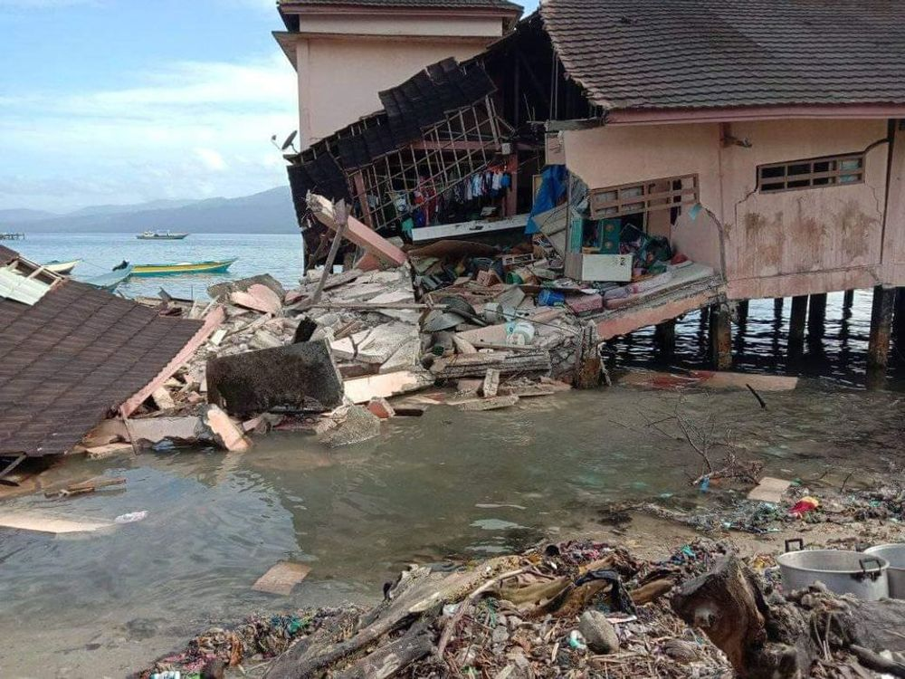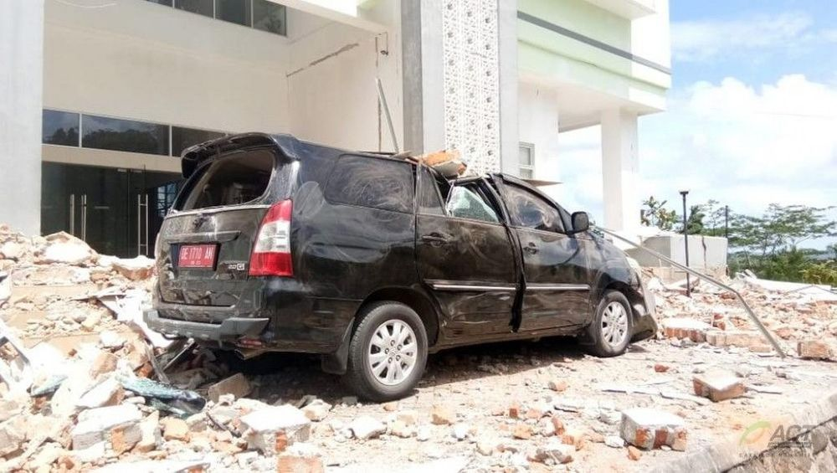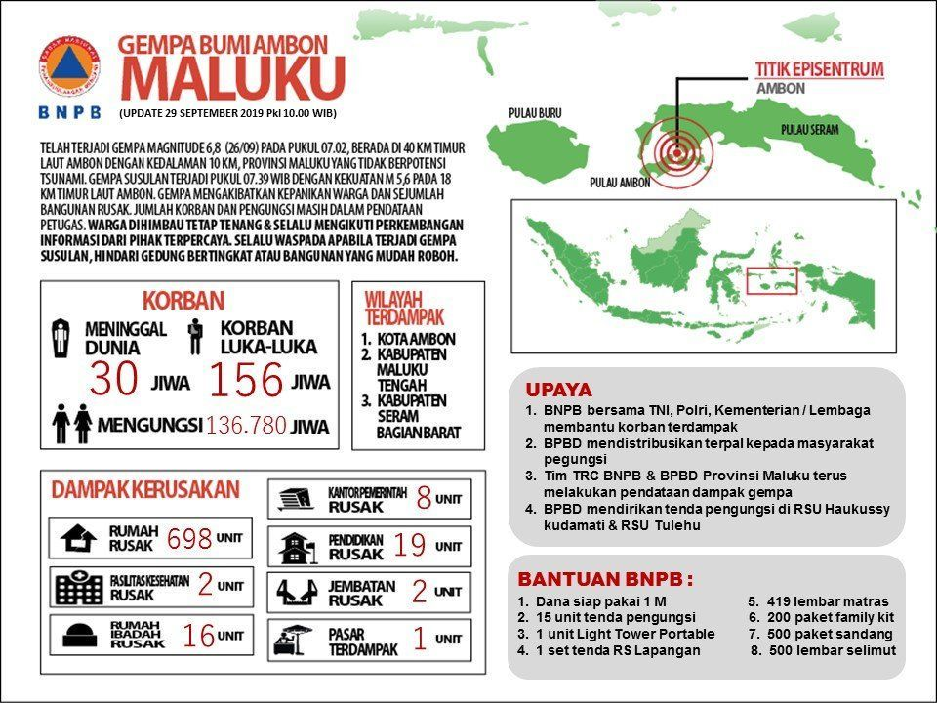

Gempa juga menyebabkan kerusakan bangunan di kompleks kampus Universitas Pattimura, Institut Agama Islam Negeri Ambon, Gedung Kemenag Kota Ambon, dan beberapa rumah warga.  
  
Badan Meteorologi, Klimatologi dan Geofisika mencatat, setelahnya sempat terjadi **gempa susulan dengan magnitudo 5,8** pada pukul 07.39 WIB dengan kedalaman yang sama, 10 km.

**Bahkan hingga pukul 14.00 WIB sudah terjadi sebanyak 59 kali gempa susulan dengan kekuatan yang bervariasi.**

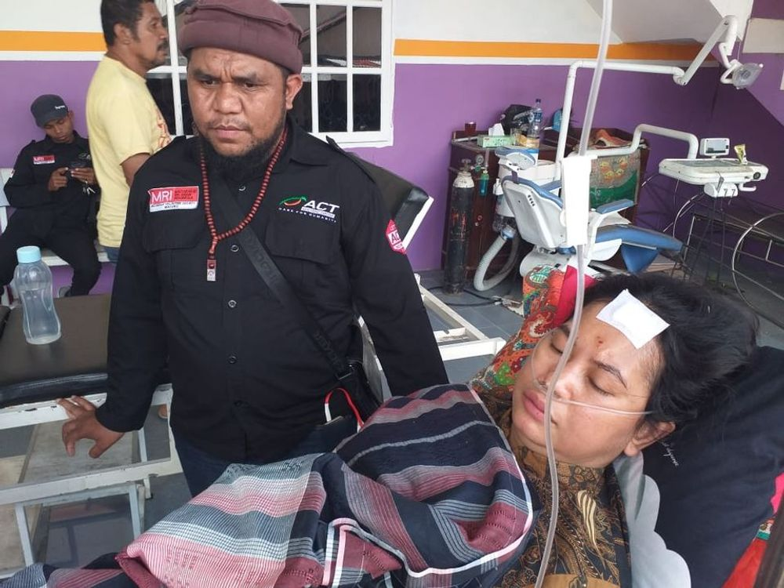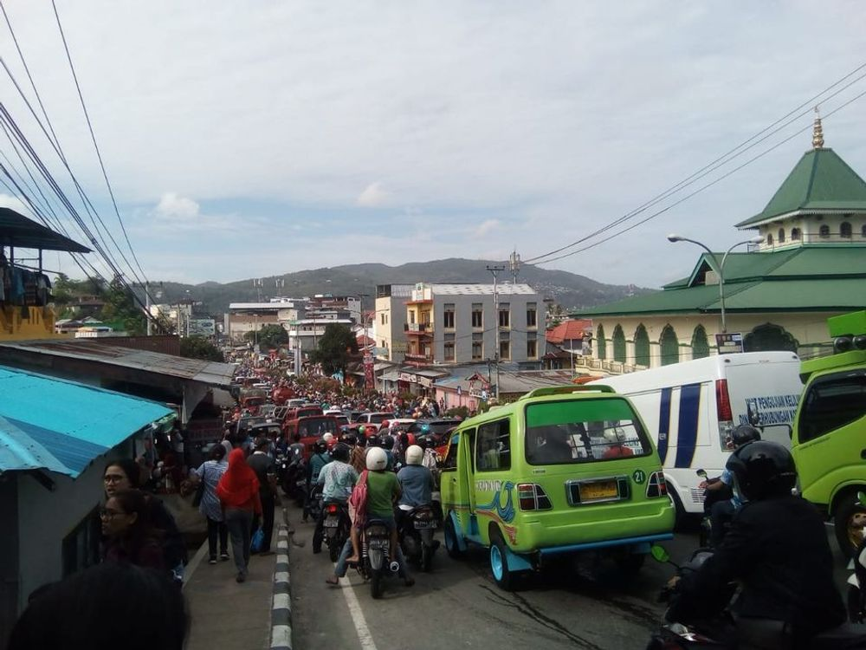

Warga sempat panik sehingga sebagian mengungsi ke tempat yang lebih tinggi. Bahkan warga yang tinggal di pesisir pantai saat ini sudah mengungsi ke perbukitan, karena beredar isu tsunami yang dipicu gempa bumi. ACT hingga saat ini terus melakukan pemantauan untuk kondisi terbaru di Ambon dan sekitarnya.

**Mari salurkan bantuan untuk mereka yang terdampak gempa dengan cara:**

1. **Klik tombol "DONASI SEKARANG";**
2. **Isi nominal donasi yang ingin diberikan;**
3. **Pilih metode pembayaran GOPAY, Jenius Pay, Dompet Kebaikan, Transfer Bank, Virtual Account, Kartu Kredit;**
4. **Transfer sesuai nominal dan dapatkan laporan via email.**

*Bantu share juga halaman ini agar lebih banyak doa dan bantuan yang terkumpul untuk saudara kita di Ambon.*

**Disclaimer :** Informasi dan opini yang tertulis di halaman campaign ini adalah milik campaigner (pihak yang menggalang dana) dan tidak mewakili Kitabisa.

Penggalangan dana ini mencurigakan? Laporkan